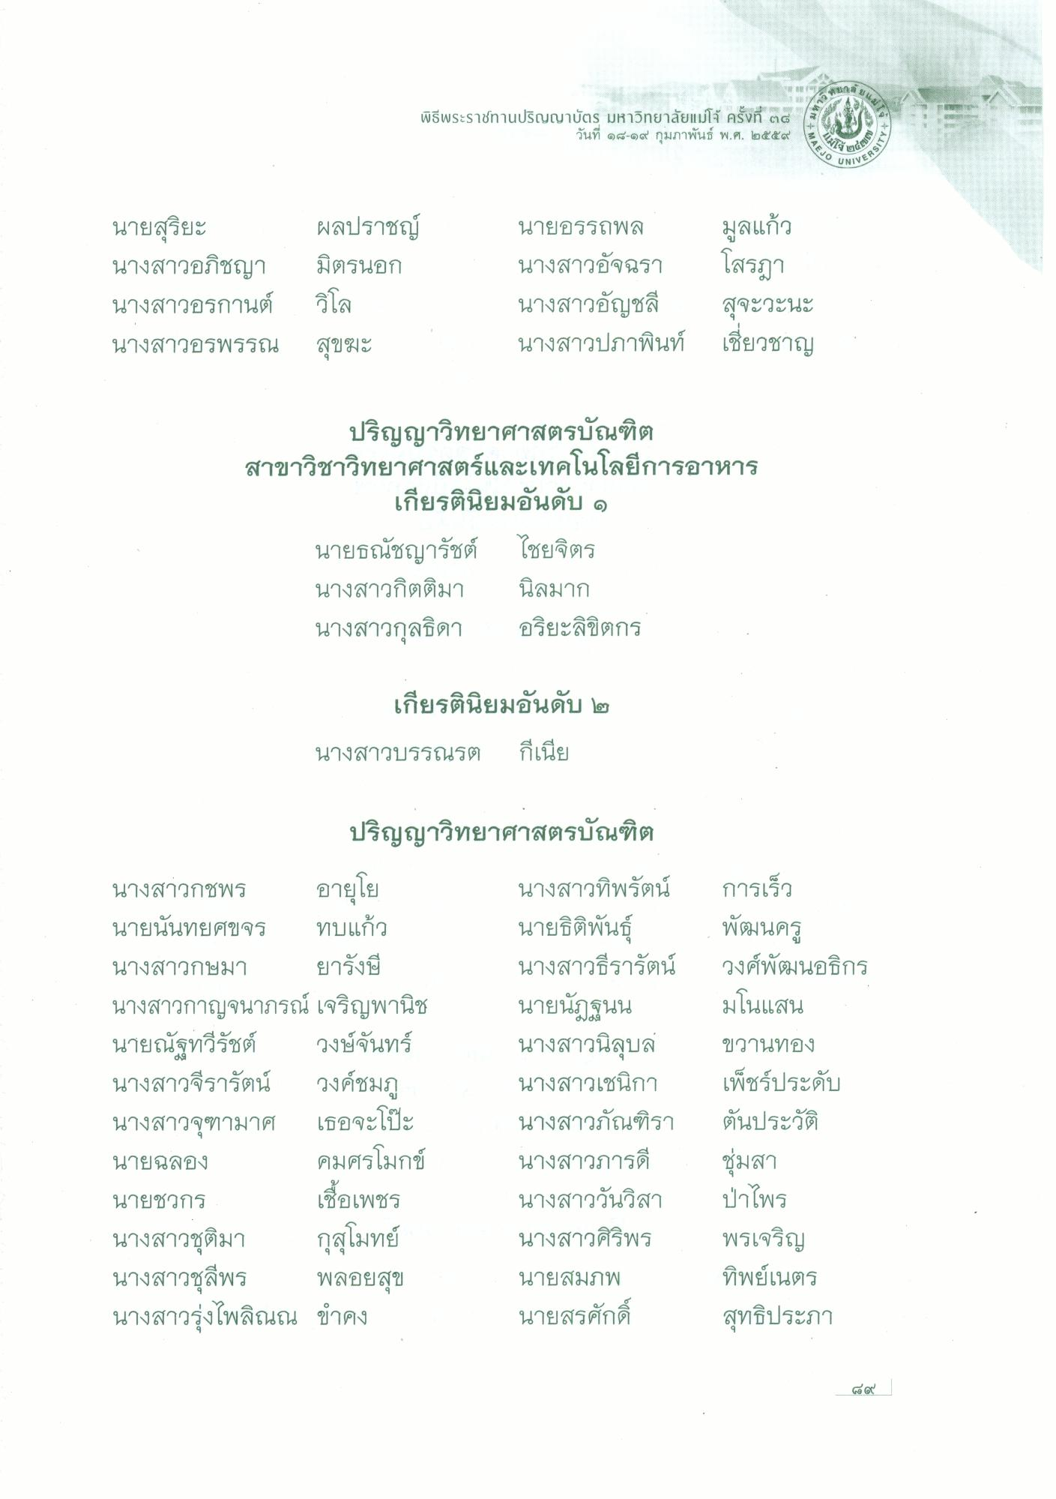
พิธีพระราชทานปริญญาบัตร มหาวิทยาลัยแม่โจ้ ครั้งที่ ๓๘ *
วันที่ ๑๘-๑๙ กุมภาพันธ์ พ.ศ. ๒๕๕๔
ระราชกานปริญญาบัตร มหาวิทยาลัยแม่โจ ครั้งที่ 3
ป
AEJO
สเปี)
(ERSITY
UNIVE
นายสุริยะ นางสาวอภิชญา นางสาวอรกานต์ นางสาวอรพรรณ
ผลปราชญ์ มิตรนอก วิโล สุขฆะ
นายอรรถพล มูลแก้ว นางสาวอัจฉรา โสรฎา นางสาวอัญชลี สุจะวะนะ นางสาวปภาพินท์ เชี่ยวชาญ
ปริญญาวิทยาศาสตรบัณฑิต สาขาวิชาวิทยาศาสตร์และเทคโนโลยีการอาหาร
เกียรตินิยมอันดับ ๑ นายธณัชญารัชต์ ไชยจิตร นางสาวกิตติมา นิลมาก นางสาวกุลธิดา อริยะลิขิตกร
เกียรตินิยมอันดับ ๒ นางสาวบรรณรต กีเนีย
ปริญญาวิทยาศาสตรบัณฑิต
การเร็ว พัฒนครู วงศ์พัฒนอธิกร
มโนแสน
นางสาวกชพร อายุโย นายนันทยศขจร ทบแก้ว นางสาวกษมา ยารังษี นางสาวกาญจนาภรณ์ เจริญพานิช นายณัฐทวีรัชต์ วงษ์จันทร์ นางสาวจีรารัตน์ วงค์ชมภู นางสาวจุฑามาศ เธอจะเป๊ะ นายฉลอง
คมศรโมกข์ นายชวกร เชื้อเพชร นางสาวชุติมา กุสุโมทย์ นางสาวชุลีพร พลอยสุข นางสาวรุ่งไพลิณณ ขําคง
นางสาวทิพรัตน์ นายธิติพันธุ์ นางสาวธีรารัตน์ นายนัฏฐนน นางสาวนิลุบล นางสาวเชนิกา นางสาวภัณฑิรา นางสาวภารดี นางสาววันวิสา นางสาวศิริพร นายสมภพ นายสรศักดิ์
ขวานทอง เพ็ชร์ประดับ ตันประวัติ ชุ่มสา ป่าไพร พรเจริญ ทิพย์เนตร สุทธิประภา

